高三数学第一轮复习讲义（71） 2005.1.4
二项式定理（2）
一．复习目标：
1．能利用二项式系数的性质求多项式系数的和与求一些组合数的和．
2．能熟练地逆向运用二项式定理求和．
3．能利用二项式定理求近似值，证明整除问题，证明不等式．
二．课前预习：
1．$(\sqrt{2}+\sqrt[3]{3})^{\text{100}}$的展开式中无理项的个数是 （ $A$ ）
84 85 86 87
2.设$f(x)=x^{5}−5x^{4}+\text{10}x^{3}−\text{10}x^{2}+5x+1$，则$f^{−1}(x)$等于 （ $C$ ）
$1+\sqrt[5]{x}$ $1−\sqrt[5]{x−2}$ $1+\sqrt[5]{x−2}$ $1−\sqrt[5]{x}$
3．如果$1+2C_{n}^{1}+2^{2}C_{n}^{2}+⋯+2^{n}C_{n}^{n}=\text{2187}$，则$C_{n}^{0}+C_{n}^{1}+C_{n}^{2}+⋯+C_{n}^{n}=$128．
4.$1−\frac{1}{2}C_{n}^{1}+\frac{1}{3}C_{n}^{2}−⋯+(−1)^{n}\frac{1}{n+1}C_{n}^{n}$=$\frac{1}{n+1}$．
5.$(3x−2y+z)^{9}$展开式中含$x^{2}y^{3}z^{4}$的项为$−\text{90720}x^{2}y^{3}z^{4}$．
6．若$(1+2x)^{\text{100}}=a_{0}+a_{1}(x−1)+a_{2}(x−1)^{2}+⋯+a_{\text{100}}(x−1)^{\text{100}}$，
则$a_{1}+a_{3}+a_{5}+⋯+a_{\text{99}}=$$\frac{5^{\text{100}}−1}{2}$.

四．例题分析：
例1．已知$\left\{a_{n}\right\}$是等比数列，公比为$q$，设$S=a_{1}+a_{2}C_{n}^{1}+a_{3}C_{n}^{2}+⋯+a_{n+1}C_{n}^{n}$（其中$n>2,n∈N_{+}$），且$S_{n}^{1}=C_{n}^{0}+C_{n}^{1}+C_{n}^{2}+⋯+C_{n}^{n}$，如果$\underset{n→∞}{\text{lim}}\frac{S_{n}}{S_{n}^{1}}$存在，求公比$q$的取值范围．
解：由题意$a_{n}=a_{1}⋅q^{n−1}$，$S_{n}^{1}=2^{n}$，$\begin{aligned}S_{n}=a_{1}+a_{1}{\text{qC}}_{n}^{1}+a_{1}q^{2}C_{n}^{2}+⋯+a_{1}q^{n}C_{n}^{n} \\ a_{1}(1+{\text{qC}}_{n}^{1}+q^{2}C_{n}^{2}+⋯+q^{n}C_{n}^{n})=a_{1}(1+q)^{n}\begin{matrix} & (q≠0)\end{matrix}\end{aligned}$

∴$\frac{S_{n}}{S_{n}^{1}}=\frac{a_{1}(1+q)^{n}}{2^{n}}=a_{1}(\frac{1+q}{2})^{n}$．如果$\underset{n→∞}{\text{lim}}\frac{S_{n}}{S_{n}^{1}}$存在，则$|\frac{1+q}{2}|<1$或$\frac{1+q}{2}=1$，
∴$−2<1+q<2$或$q=1$，故$−3<q≤1$且$q≠0$．
例2．(1)求多项式$(3x^{4}−x^{3}−2x−3)^{\text{102}}⋅(3x−5)^{4}⋅(7x^{3}−5x−1)^{\text{67}}$展开式各项系数和．
(2)多项式$x^{\text{1000}}−x⋅(−x^{3}−2x^{2}+2)^{\text{1000}}$展开式中$x$的偶次幂各项系数和与$x$奇次幂各项系数和各是多少？
解：（1）设$\begin{aligned}f(x)=(3x^{4}−x^{3}−2x−3)^{\text{102}}⋅(3x−5)^{4}⋅(7x^{3}−5x−1)^{\text{67}} \\ a_{0}+a_{1}x+a_{2}x^{2}+⋯+a_{n}x^{n}\begin{matrix} & \end{matrix}(n∈N)\end{aligned}$，
其各项系数和为$a_{0}+a_{1}+a_{2}+⋯+a_{n}$．
又∵$f(1)=a_{0}+a_{1}+a_{2}+⋯+a_{n}=(3−1−2−3)^{\text{102}}⋅(3−5)^{4}⋅(7−5−1)^{\text{67}}=\text{16}⋅3^{\text{102}}$，
∴各项系数和为$\text{16}⋅3^{\text{102}}$．
（2）设$f(x)=x^{\text{1000}}−x⋅(−x^{3}−2x^{2}+2)^{\text{1000}}=a_{0}+a_{1}x+⋯+a_{\text{3001}}x^{\text{3001}}$，
∴$f(1)=a_{0}+a_{1}+a_{2}+⋯+a_{\text{3001}}=0$，$f(−1)=a_{0}−a_{1}+a_{2}−⋯−a_{\text{3001}}=2$，故$a_{1}+a_{3}+⋯+a_{\text{3001}}=−1$，$a_{0}+a_{2}+⋯+a_{\text{3000}}=1$，
∴$f(x)$展开式中$x$的偶次幂各项系数和为1，$x$奇次幂各项系数和为-1．

例3．证明：（1）$\sum_{k=0}^{n}{2^{k}C_{n}^{k}=3^{n}}$$(n∈N)$；
（2）$2C_{2n}^{0}+C_{2n}^{1}+2C_{2n}^{2}+C_{2n}^{3}+⋯+C_{2n}^{2n−1}+2C_{2n}^{2n}=3⋅2^{2n−1}$$(n∈N)$；
（3）$2<(1+\frac{1}{n})^{n}<3(n∈N)$；（4）$C_{n}^{1}⋅1^{2}+C_{n}^{2}⋅2^{2}+⋯+C_{n}^{n}⋅n^{2}=n(n+1)⋅2^{n−2}$
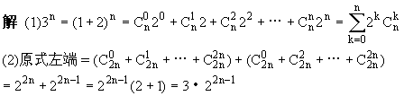
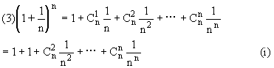
由(i)知
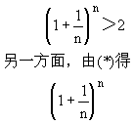
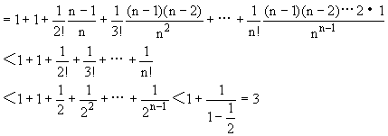
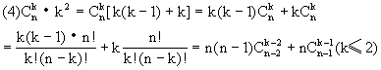
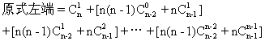
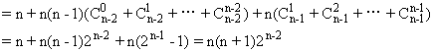

例4．

小结：
五．课后作业： 班级 学号 姓名
1．若$(x^{3}+\frac{1}{x^{2}})^{n}$的展开式中只有第6项的系数最大，则不含$x$的项为（ $C$ ）
462 252 210 10
2．用88除${\text{87}}^{\text{88}}+7$，所得余数是 （ ）
0 1 8 80
3．已知2002年4月20日是星期五，那么${\text{10}}^{\text{90}}$天后的今天是星期 ．
4．某公司的股票今天的指数是2，以后每天的指数都比上一天的指数增加$0\text{.}\text{02}\text{\%}$，则100天后这家公司的股票指数约为2.442（精确到0.001）．
5．已知$(3−2x)^{5}=a_{0}+a_{1}x+a_{2}x_{2}+a_{3}x^{3}+a_{4}x^{4}+ax^{5}$，则
（1）$a_{2}+a_{3}+a_{4}+a_{5}$的值为568；（2）$|a_{1}|+|a_{2}|+|a_{3}|+|a_{4}|+|a_{5}|=$2882．
6．若$(\text{ax}+1)^{2n}$和$(x+a)^{2n+1}$的展开式中含$x^{n}$项的系数相等（$n∈N^{}$，$a≠0$），则$a$的取值范围为$(\frac{1}{2},\frac{2}{3}]$
7．求满足$C_{n}^{0}+C_{n}^{1}+2C_{n}^{2}+3C_{n}^{3}+⋯+{\text{nC}}_{n}^{n}<\text{500}$的最大整数$n$．
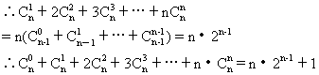
原不等式化为n·2^{n-1}＜499
∵2⁷=128，∴n=8时，8·2⁷=2¹⁰=1024＞500．
当n=7时，7·2⁶=7×64=448＜449．
故所求的最大整数为n=7．

8．求证：$(C_{n}^{0})^{2}+(C_{n}^{1})^{2}+(C_{n}^{2})^{2}+⋯+(C_{n}^{n})^{2}=C_{2n}^{2}$
证明 由(1+x)^{n}·(1+x)^{n}=(1+x)2^{n}，两边展开得：
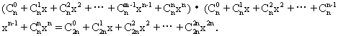
比较等式两边x^{n}的系数，它们应当相等，所以有：
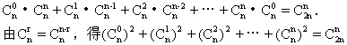
9．已知(1＋3x)^{n}的展开式中，末三项的二项式系数的和等于 121，求展开式中系数最大的项．
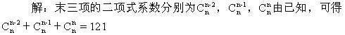
∴ n＝15或 n＝-16(舍)
设第 r＋1项与第 r项的系数分别为t_{r+1}，t_{r}
∴t_{r+1}≥t_{r}则可得3(15-r＋1)＞r解得r≤12
∴当r取小于12的自然数时，都有t_{r}＜t_{r+1}当r＝12时，t_{r+1}=t_{r}

